Plan de travail du Mardi 26 mai

Français

Lecture 15 mn au moins.

N’oubliez pas que si votre livre prêté est fini, vous pouvez n choisir un dans votre bibliothèque ou bien en télécharger un sur le site que je vous ai proposé:

<https://litterature-jeunesse-libre.fr/bbs/>

Dictée :

Préparer la dictée G10 page 45 du livre de français. Il y a d’abord une liste de mots à savoir écrire (s’entraîner sur l’ardoise ou au brouillon), puis le texte à recopier une fois au brouillon.

Laissez-lui ensuite quelques minutes pour bien relire le texte.

Vous pouvez ensuite lui dicter, il copie au crayon à papier en sautant des lignes dans le cahier rose.

Une fois copiée, laissez-lui un temps pour « aller à la chasse aux fautes ».

Vous pouvez ensuite souligner les erreurs au crayon et lui demander d’essayer de trouver ses erreurs seul.

Puis il peut avoir le texte sous les yeux, se corriger au stylo vert (en soulignant les fautes et corrigeant en dessous).

Grammaire

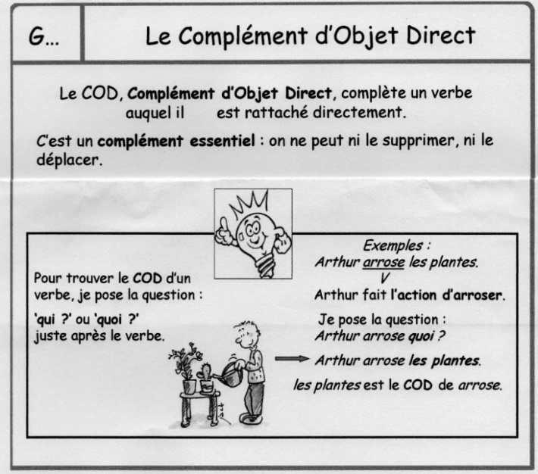

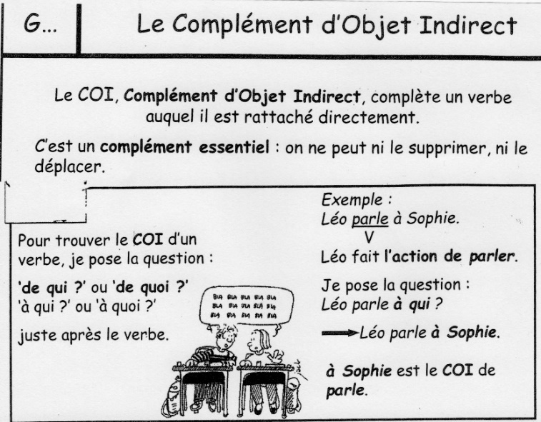

Souligne en vert les Compléments d’objets directs, et en bleu les compléments d’objets indirects :

Les enfants ont pris des fraises dans le supermarché. Marie aime beaucoup les épinards à la crème. Pierre et sa maman téléphonent au docteur. J’écoute la musique classique. Les amis parlent de cette histoire. Quand le chat entre dans la cuisine, il renverse son bol de lait. Il a tout raconté à sa maman.

Mathématiques

Calcul :

Pour le calcul mental, vous y allez en cliquant sur le lien ci-dessous, je verrai moi-même vos résultats ;

<https://calculatice.ac-lille.fr/serveur/main.php>

Pensez à y aller au moins 10 minutes.

Géométrie :

Lis bien la leçon page 110, puis fais l’exercice 1 page 110 qui ressemble à l’exemple de la leçon.

Fais ensuite l’exercice 3 page 111.

Problèmes :

Exercice 4 page 152.

Histoire

La préhistoire - La vie des hommes du   
 Paléolithique

Lis les documents :

Doc A : La vie des premiers hommes

Au Paléolithique, vers 40000 avant J-C, les hommes vivent surtout de la chasse, de la pêche et de la cueillette.

Ils n’ont pas d’habitat fixe parce qu’ils suivent le gibier qui se déplace. On   
dit qu'ils sont nomades. Ils s’abritent dans des tentes de peaux, sous des   
rochers ou ă l’entrée des grottes. Pour fabriquer leurs armes et leurs outils,   
ils utilisent les os et la corne des animaux ou taillent des silex qu’ils fixent   
sur des morceaux de bois. Pour se protéger du froid, ils se couvrent de   
peaux de bêtes.

Doc B : les outils du Paléolithique

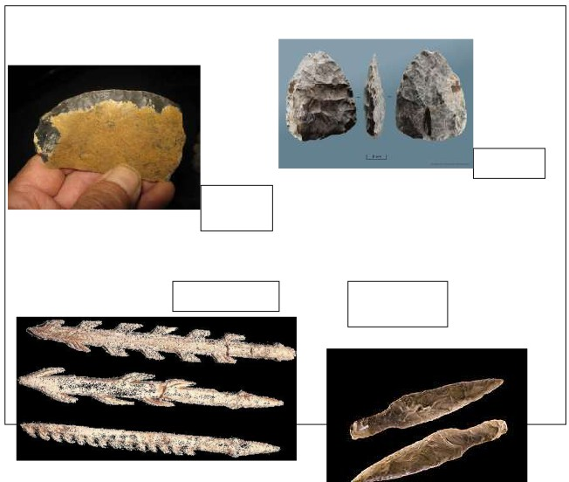

Un biface

Un racloir   
en pierre

un harpon un poignard

en pierre taillée

**Le** **biface** est un outil à tout faire : il permet de couper, de piquer et de frapper.

**Le racloir** : il sert au dépeçage et au raclage de la peau, au travail du bois.

**Le** **harpon** et **le poignard** sont des objets vraisemblablement destinés à la chasse.

Réponds maintenant aux questions :

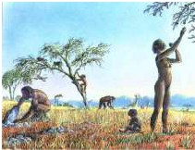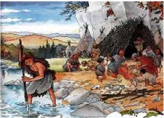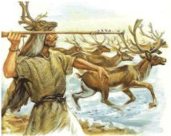

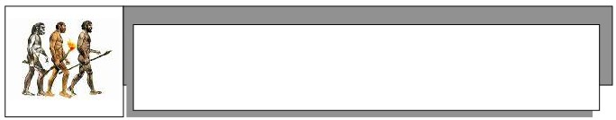

La préhistoire - La vie des hommes du   
 Paléolithique

Doc A :

De quoi vivaient les hommes préhistoriques? _________________________________________   
Qu'utilisent-ils pour fabriquer leurs outils? ___________________________________________

Doc B:

A quoi sert un racloir? _______________________________________________________   
A quoi sert un harpon? _______________________________________________________   
A quoi sert un biface? ________________________________________________________   
Indique sous chacune des vignettes ci-dessous l'activité pratiquée par l'homme: pêche, cueillette, chasse

__________________ __________________ ________________